Fluxo de Caixa Diário
Documento de arquitetura de soluções
Autor: Daniel Pereira
Versão 1.0 · 5 de novembro de 2026
Status: arquitetura e código prontos; execução dos testes e medições pendentes
Sumário
1. Resumo executivo 3
Como o documento atende ao desafio 3
2. Entendimento do problema 4
Premissas a validar com o negócio 4
Fora do escopo 4
3. Domínios e capacidades de negócio 5
3.1 Cadeia de valor 5
3.2 Mapa de capacidades 5
3.3 Contextos delimitados 5
3.4 Linguagem ubíqua 5
3.5 Eventos de domínio 6
4. Requisitos refinados 7
4.1 Requisitos funcionais 7
4.2 Regras de negócio 7
4.3 Requisitos não funcionais 7
4.4 Cenários de falha 8
5. Arquitetura alvo 9
5.1 Contexto do sistema 9
5.2 Containers 9
5.3 Fluxo de registro 10
5.4 Fluxo de consolidação 10
5.5 Consulta do saldo 10
5.6 Modelo de dados 11
5.7 APIs 11
5.8 Estratégia de integração 11
5.9 Implantação na AWS 12
6. Decisões arquiteturais 13
ADR-0001: Dois serviços independentes 13
ADR-0002: Consolidação assíncrona com Transactional Outbox 13
ADR-0003: RabbitMQ como broker 13
ADR-0004: Consumidor idempotente e somas comutativas 14
ADR-0005: Modelo de leitura com cache Redis 14
ADR-0006: Lançamentos imutáveis e idempotência na API 14
ADR-0007: Java 21, Spring Boot e PostgreSQL 15
ADR-0008: OAuth2/JWT e isolamento por comerciante 15
7. Atributos de qualidade 16
7.1 Escalabilidade e desempenho 16
7.2 Resiliência 16
7.3 Segurança e critérios de consumo 17
8. Observabilidade 18
9. Estratégia de testes 19
Provas dos requisitos do desafio 19
10. Arquitetura de transição 20
Fases da migração 21
Cuidados 21
11. Estimativa de custos 22
Alavancas de redução 22
12. Repositório e execução local 23
Estrutura 23
Execução local 23
13. Riscos e evoluções futuras 24
Riscos 24
Evoluções 24

1. Resumo executivo
Este documento descreve a arquitetura proposta para que um comerciante controle o fluxo de caixa diário, com registro de débitos e créditos e um relatório de saldo diário consolidado.
O ponto central da solução é que as duas capacidades têm criticidades diferentes. Um lançamento não registrado é informação perdida; um relatório atrasado pode ser recuperado. Por isso, os serviços são separados e se comunicam por eventos, de modo que o registro nunca dependa do relatório.
Tema | Decisão
Estilo | Dois serviços independentes, cada um com o próprio banco, integrados por eventos
Isolamento de falhas | Transactional Outbox e RabbitMQ: Lançamentos segue operando com o Consolidado ou o broker fora do ar
Pico de 50 req/s | Modelo de leitura próprio, cache Redis, serviços sem estado e escala horizontal
Confiabilidade | Entrega pelo menos uma vez, consumidor idempotente e somas comutativas
Integridade | Lançamentos imutáveis, correção por estorno e idempotência na API
Tecnologia | Java 21, Spring Boot, PostgreSQL, RabbitMQ, Redis e, no alvo, AWS
Custo do alvo | Ordem de grandeza de US$ 1.450 por mês, sem custo de licenças

Como o documento atende ao desafio
Requisito | Onde está | Situação
Domínios funcionais e capacidades de negócio | Seção 3 | Documentado
Requisitos funcionais e não funcionais refinados | Seção 4 | Documentado
Desenho da arquitetura alvo | Seção 5 | Documentado
Justificativa de ferramentas e tipo de arquitetura | Seção 6 | Documentado
Código na linguagem escolhida | Repositório | Implementado em Java; execução a validar
Testes | Seção 9 e repositório | Escritos; execução e carga a validar
README e execução local | Seção 12 e repositório | Escrito; a validar
Repositório público no GitHub | Seção 12 | A publicar
Diferencial: arquitetura de transição | Seção 10 | Documentado
Diferencial: custos de infraestrutura e licenças | Seção 11 | Estimado
Diferencial: monitoramento e observabilidade | Seção 8 | Documentado
Diferencial: segurança para consumo de serviços | Seção 7.3 | Documentado

2. Entendimento do problema
O desafio pede dois serviços: controle de lançamentos e consolidado diário. Também estabelece dois requisitos não funcionais explícitos:
- O serviço de lançamentos não pode ficar indisponível se o consolidado cair.
- Em dias de pico, o consolidado recebe 50 requisições por segundo, com no máximo 5% de perda.
Todas as demais metas deste documento são propostas de projeto e estão identificadas como tal.

Premissas a validar com o negócio
# | Premissa | Se estiver errada
P1 | Os 50 req/s se referem a consultas ao consolidado | Rever o dimensionamento do consumidor; o teste de ingestão de eventos já cobre essa leitura
P2 | Máximo de 5% de perda significa pelo menos 95% de respostas bem-sucedidas no pico, ou 47,5 req/s | Ajustar metas e teste de carga
P3 | Um atraso de segundos no consolidado é aceitável | Rever a consolidação assíncrona (ADR-0002)
P4 | Lançamentos retroativos são permitidos; datas futuras, não | Ajustar a regra RN04
P5 | Moeda única (BRL) e um fuso horário por comerciante | Incluir a moeda no modelo e na chave do consolidado
P6 | Saldo negativo é permitido, pois o sistema registra fatos e não autoriza pagamentos | Criar regra de validação

Fora do escopo
Múltiplas moedas, conciliação bancária, integração com adquirentes, contabilidade formal e cadastro de comerciantes.

3. Domínios e capacidades de negócio

3.1 Cadeia de valor
Movimentação financeira → registrar lançamento → consolidar por dia → consultar saldo → decisão do comerciante.

3.2 Mapa de capacidades
Domínio | Tipo | Capacidade | Criticidade
Lançamentos | Core | Registrar débito e crédito | Alta
Lançamentos | Core | Estornar lançamento | Alta
Lançamentos | Core | Consultar lançamentos | Média
Lançamentos | Core | Publicar fatos de negócio | Alta
Consolidação | Core | Consolidar movimentos por dia | Média
Consolidação | Core | Consultar saldo diário | Média, com pico de 50 req/s
Consolidação | Core | Reprocessar o consolidado | Média
Identidade e acesso | Genérico | Autenticar e autorizar | Alta (comprar, não construir)
Observabilidade | Suporte | Métricas, logs, traces e alertas | Alta

3.3 Contextos delimitados
- Lançamentos é a fonte da verdade e não conhece o Consolidado.
- Consolidação mantém uma visão derivada, que pode ser reconstruída a partir dos lançamentos.
- Identidade é um serviço genérico que fornece o comerciante autenticado aos demais contextos.
A relação entre Lançamentos e Consolidação é de fornecedor e cliente. O contrato entre eles é o evento publicado, nunca o banco de dados do outro serviço.

3.4 Linguagem ubíqua
Termo | Definição
Comerciante | Dono do fluxo de caixa e fronteira de isolamento dos dados
Lançamento | Registro imutável de um crédito ou débito
Data de competência | Dia, no fuso do comerciante, ao qual o lançamento pertence
Estorno | Novo lançamento de sentido inverso que anula um lançamento anterior
Saldo do dia | Total de créditos menos total de débitos do dia
Saldo acumulado | Soma dos saldos do dia até a data consultada

3.5 Eventos de domínio
Evento | Consumidor | Efeito
LancamentoRegistrado | Consolidação | Soma crédito ou débito no dia de competência
LancamentoEstornado | Consolidação | Soma o movimento inverso no dia de competência do estorno

Exemplo de contrato:
{
"eventId": "0192f0a1-7c3e-7b52-9a10-3f1c2d4e5a6b",
"eventType": "LancamentoRegistrado",
"schemaVersion": 1,
"occurredAt": "2026-11-03T14:30:00Z",
"comercianteId": "c-123",
"lancamentoId": "0192f0a1-7c3d-7000-8000-000000000001",
"tipo": "CREDITO",
"valorCentavos": 15000,
"moeda": "BRL",
"dataCompetencia": "2026-11-03"
}

4. Requisitos refinados

4.1 Requisitos funcionais
ID | Requisito | Serviço
RF01 | Registrar lançamento de crédito ou débito | Lançamentos
RF02 | Estornar lançamento existente | Lançamentos
RF03 | Consultar um lançamento e listar por período, com paginação | Lançamentos
RF04 | Atualizar o consolidado a partir de eventos | Consolidado
RF05 | Consultar créditos, débitos, saldo do dia e saldo acumulado por data | Consolidado
RF06 | Consultar o consolidado por período | Consolidado
RF07 | Reconstruir o consolidado a partir dos lançamentos (evolução) | Consolidado

4.2 Regras de negócio
ID | Regra
RN01 | O valor é sempre positivo; o sentido vem do tipo (CREDITO ou DEBITO)
RN02 | Valores são armazenados em centavos inteiros, nunca em ponto flutuante
RN03 | Lançamentos são imutáveis: não há edição nem exclusão
RN04 | A data de competência não pode estar no futuro, considerando o fuso do comerciante
RN05 | Correções são feitas por estorno, com tipo inverso, vínculo ao lançamento original e data de competência igual à do estorno
RN06 | Um lançamento pode ser estornado uma única vez, e um estorno não pode ser estornado
RN07 | Repetir uma requisição com a mesma Idempotency-Key retorna o resultado original, sem novo lançamento
RN08 | Reutilizar a chave com conteúdo diferente retorna 409 Conflict
RN09 | Um comerciante só acessa os próprios dados; o identificador vem do token, nunca do corpo da requisição
RN10 | Um lançamento retroativo altera o dia de competência e o saldo acumulado dos dias seguintes

4.3 Requisitos não funcionais
Somente RNF01 e RNF02 vêm diretamente do desafio. As demais são metas propostas, e os valores medidos devem ser publicados no README após os testes.
ID | Atributo | Meta | Como validar
RNF01 | Isolamento de falhas | Lançamentos continua operando com o Consolidado fora do ar | Derrubar o Consolidado durante o teste de carga
RNF02 | Vazão e perda | 50 req/s no Consolidado com até 5% de erro | k6 com taxa de chegada constante
RNF03 | Latência de consulta | p95 < 200 ms no pico | k6
RNF04 | Latência de registro | p95 < 300 ms | k6
RNF05 | Atualização do consolidado | p95 < 5 s em operação normal | Tempo entre occurredAt e a aplicação do evento
RNF06 | Durabilidade | Nenhum lançamento confirmado é perdido | Reiniciar RabbitMQ e Consolidado e comparar totais
RNF07 | Consistência final | Consolidado igual à soma dos lançamentos após esvaziar a fila | Teste de reconciliação
RNF08 | Disponibilidade (alvo) | Lançamentos 99,9%; Consolidado 99,5% | SLOs e alertas
RNF09 | Recuperação (alvo) | RPO ≤ 5 min; RTO ≤ 30 min | Exercício de restauração
RNF10 | Escalabilidade | Serviços sem estado, escaláveis horizontalmente | Teste com mais de uma réplica
RNF11 | Segurança | JWT, TLS, isolamento por comerciante e auditoria | Testes de autorização e varredura de dependências
RNF12 | Observabilidade | Trace ponta a ponta, do HTTP ao consumidor | Verificação no Grafana

4.4 Cenários de falha
Falha | Comportamento esperado
Consolidado fora do ar | Lançamentos aceita registros; eventos aguardam na fila
RabbitMQ fora do ar | Lançamentos aceita registros; eventos aguardam no outbox
Redis fora do ar | Consultas vão ao Postgres, com maior latência
Banco de Lançamentos fora do ar | Registro retorna 503; o cliente repete com a mesma chave
Evento duplicado | Ignorado pelo consumidor
Eventos fora de ordem | Mesmo resultado final, pois as somas são comutativas
Evento inválido | Vai para a DLQ, com alerta

5. Arquitetura alvo

5.1 Contexto do sistema
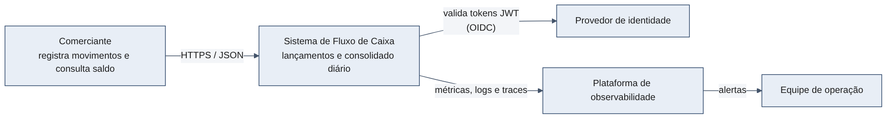
Figura 1. Visão de contexto (C4, nível 1)

5.2 Containers
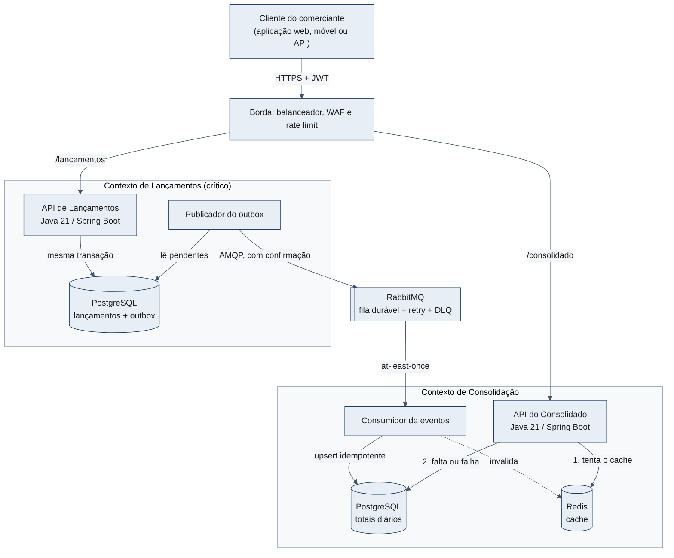
Figura 2. Serviços, dados e integrações (C4, nível 2)
Componente | Responsabilidade
API de Lançamentos | Valida regras, garante idempotência e grava lançamento e evento na mesma transação
Publicador do outbox | Envia eventos pendentes ao broker e os marca como publicados após a confirmação
RabbitMQ | Entrega durável, retry e DLQ; absorve indisponibilidade do Consolidado
Consumidor de eventos | Aplica eventos de forma idempotente nos totais diários e invalida o cache
API do Consolidado | Serve saldos a partir do cache ou do banco próprio, sem chamar Lançamentos
Borda | TLS, WAF, rate limit e balanceamento

5.3 Fluxo de registro
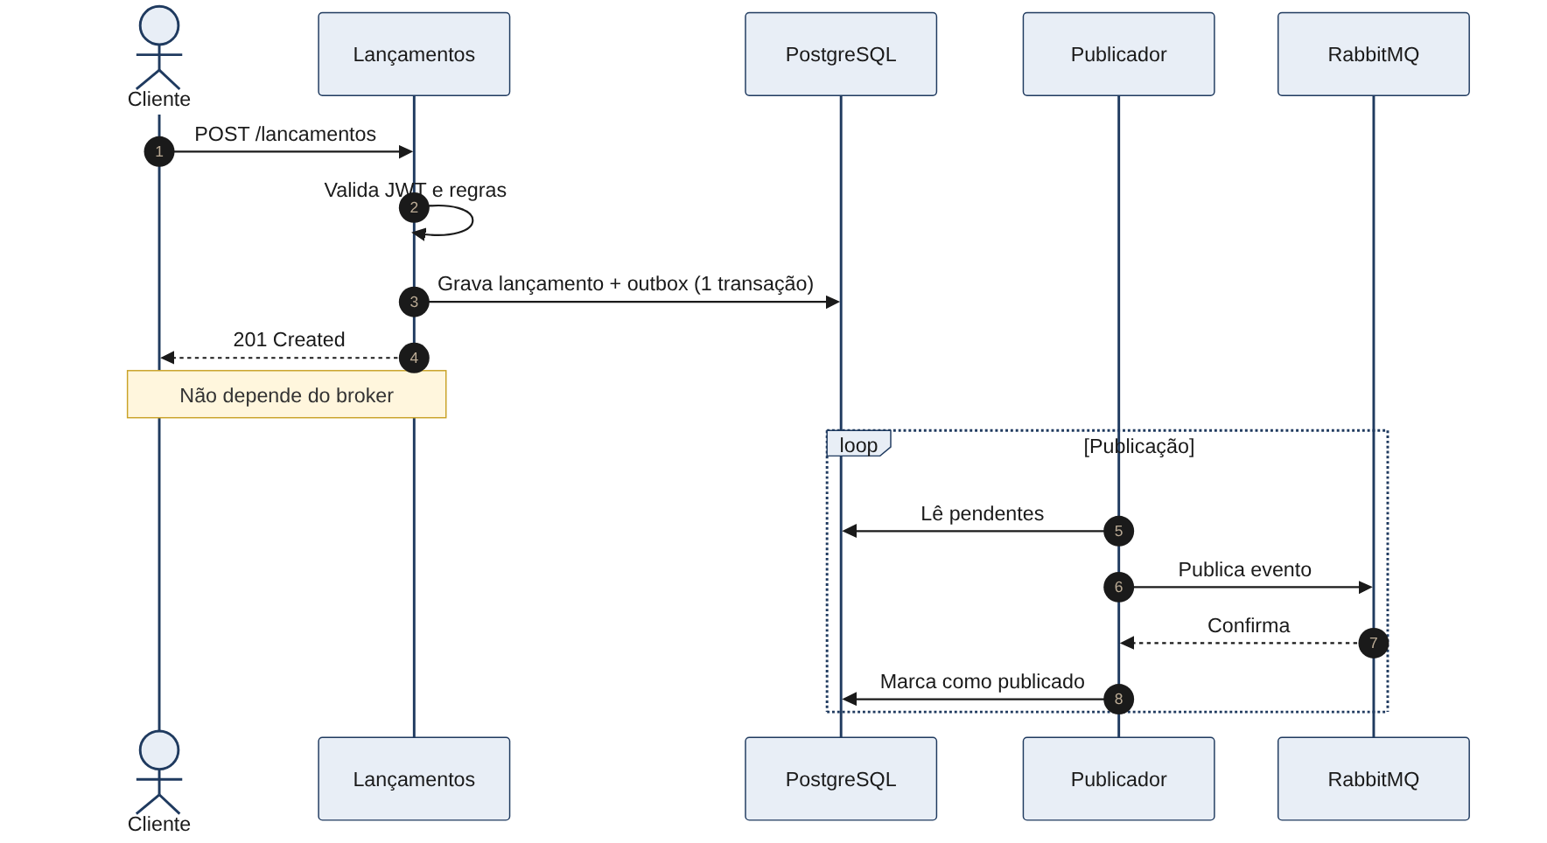
Figura 3. Registro de lançamento com Transactional Outbox

5.4 Fluxo de consolidação
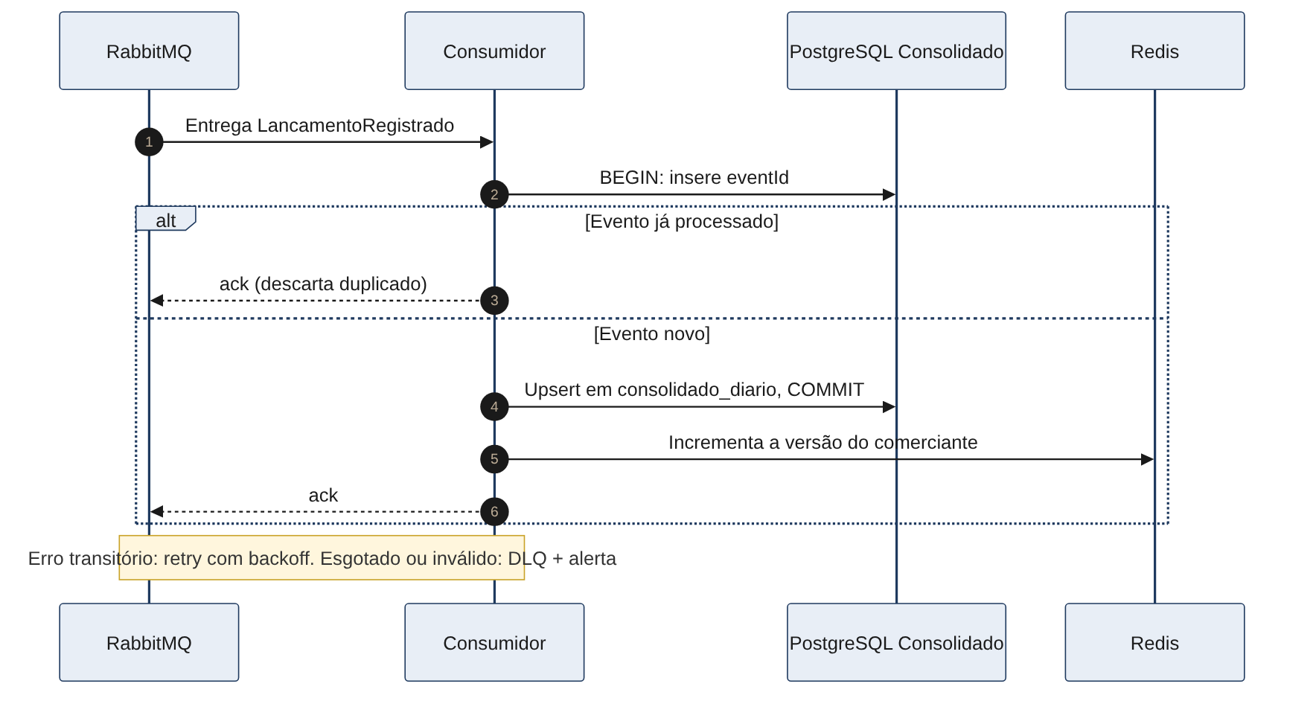
Figura 4. Consumo idempotente e atualização do consolidado

5.5 Consulta do saldo
- A API valida o JWT e obtém o comerciante do token.
- Procura a resposta no Redis, usando a versão atual do comerciante na chave.
- Se não houver resposta em cache ou o Redis falhar, consulta consolidado_diario e soma os dias até a data pedida para obter o saldo acumulado.
- Grava o resultado no cache, com TTL de 5 minutos, e responde.

5.6 Modelo de dados
Tabela (serviço) | Colunas principais | Restrições
lancamento (Lançamentos) | id, comerciante_id, tipo, valor_centavos, data_competencia, estorno_de, criado_em | valor_centavos > 0; estorno_de único quando preenchido
idempotencia (Lançamentos) | comerciante_id, chave, hash_conteudo, lancamento_id | Única em (comerciante_id, chave)
outbox (Lançamentos) | event_id, tipo, payload, criado_em, publicado_em | Índice parcial nos pendentes
consolidado_diario (Consolidado) | comerciante_id, data, total_credito_centavos, total_debito_centavos | Chave primária (comerciante_id, data)
eventos_processados (Consolidado) | event_id, processado_em | Chave primária (event_id)

5.7 APIs
Endpoint | Descrição
POST /lancamentos | Registra um lançamento; exige Idempotency-Key
POST /lancamentos/{id}/estorno | Estorna um lançamento; exige Idempotency-Key
GET /lancamentos/{id} | Consulta um lançamento
GET /lancamentos?de=&ate=&page= | Lista lançamentos por período
GET /consolidado/{data} | Retorna créditos, débitos, saldo do dia e saldo acumulado
GET /consolidado?de=&ate= | Retorna o consolidado por período

5.8 Estratégia de integração
Trecho | Protocolo e formato | Motivo
Cliente e APIs | REST, HTTPS e JSON, com OpenAPI | Padrão simples e amplamente suportado
Lançamentos e Consolidado | AMQP e JSON, com schemaVersion | Desacopla disponibilidade e absorve picos
Serviços e identidade | OIDC e JWT | Validação local, sem chamada a cada requisição

A evolução do contrato é compatível: campos novos são opcionais, e mudanças incompatíveis geram nova versão do evento.

5.9 Implantação na AWS
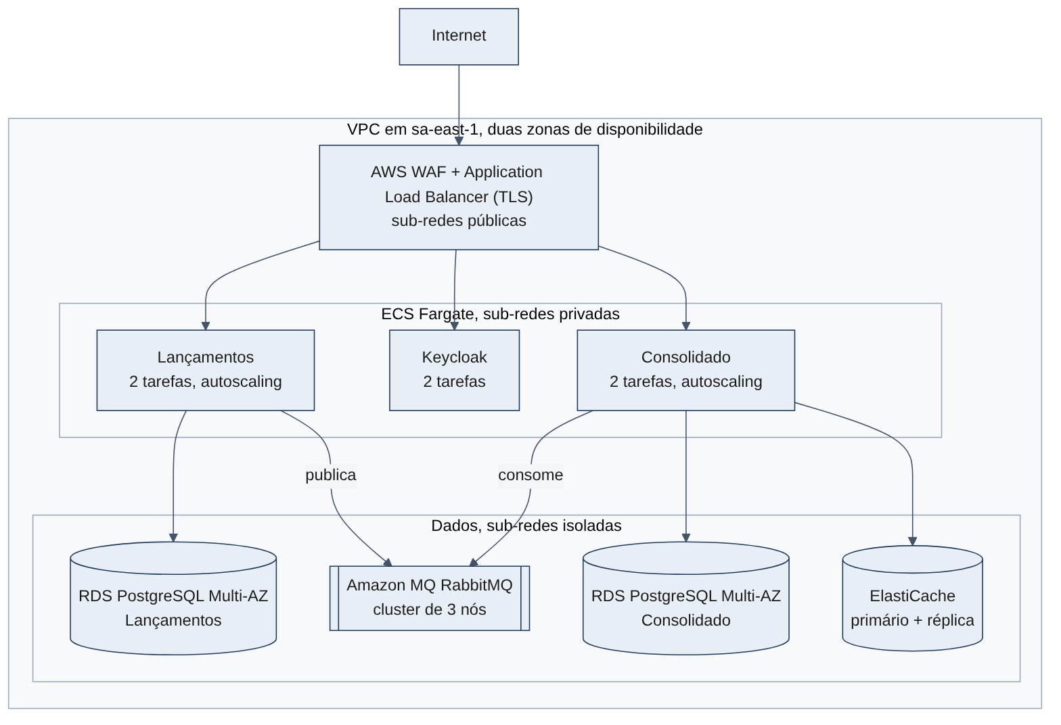
Figura 5. Arquitetura alvo de implantação em duas zonas de disponibilidade
O ambiente local usa os mesmos componentes em Docker Compose. A aplicação só depende de padrões abertos (AMQP, Postgres, Redis, OIDC e OpenTelemetry), o que reduz a dependência do provedor.

6. Decisões arquiteturais
Cada decisão também fica registrada como ADR em docs/adr no repositório.

ADR-0001: Dois serviços independentes
Contexto. Lançamentos não pode cair com o Consolidado, e os perfis de carga são diferentes: um prioriza escrita durável; o outro, leitura em pico.
Decisão. Criar dois serviços implantáveis separadamente, cada um com seu banco, comunicando-se só por eventos.
Alternativa | Por que não foi escolhida
Monolito | Mais simples, mas compartilha processo e recursos; um pico no relatório pode afetar o registro
Monolito modular com workers | Boa opção de baixo custo, com isolamento e escala independente mais fracos
Muitos microsserviços | Complexidade sem ganho: há apenas dois contextos de negócio
Serverless | Viável, mas dificulta a execução local e aumenta a dependência do provedor

Consequências. Falhas e escala ficam isoladas, ao custo de dois deploys, um broker e consistência eventual.

ADR-0002: Consolidação assíncrona com Transactional Outbox
Contexto. Uma chamada síncrona acoplaria a disponibilidade dos serviços. Gravar no banco e depois publicar cria escrita dupla: uma falha entre as etapas perde o evento.
Decisão. Gravar lançamento e evento na mesma transação. Um publicador lê o outbox com FOR UPDATE SKIP LOCKED e envia ao broker, marcando o evento só após a confirmação.
Alternativa | Por que não foi escolhida
HTTP com circuit breaker | Evita a queda em cascata, mas não garante a entrega do evento
Publicação direta no broker | Sujeita à escrita dupla, e o registro passa a depender do broker
CDC com Debezium | Robusto, mas adiciona infraestrutura demais para este volume; é a evolução natural
Consulta ao banco de Lançamentos | Acopla os serviços ao esquema e à carga um do outro

Consequências. Lançamentos segue operando com Consolidado ou broker fora do ar. A entrega é pelo menos uma vez, o consolidado tem consistência eventual monitorada, e o outbox precisa de rotina de limpeza.

ADR-0003: RabbitMQ como broker
Contexto. É preciso entrega durável, retry e DLQ, com baixa complexidade e execução local simples. Não há, por ora, necessidade de replay longo nem de muitos consumidores.
Decisão. Usar RabbitMQ com exchange topic, quorum queue, publisher confirms, confirmação da mensagem só após o commit e DLQ. Na AWS, Amazon MQ for RabbitMQ.
Alternativa | Por que não foi escolhida
Kafka | Excelente para alto volume e replay, mas superdimensionado neste caso
SQS/SNS | Muito simples de operar e mais barato, mas prende ao provedor e exige emulação local
Redis Streams | Reaproveita o Redis, mas mistura cache com dado que exige durabilidade

Consequências. Operação e execução local ficam simples. Sem replay nativo, a reconstrução usa os lançamentos. Migrar é possível sem mudar o contrato do evento.

ADR-0004: Consumidor idempotente e somas comutativas
Contexto. O broker pode entregar eventos duplicados ou fora de ordem, e duplicar um evento financeiro distorce o saldo.
Decisão. Na mesma transação, inserir o eventId em eventos_processados e fazer upsert somando o valor em consolidado_diario. Se o evento já existir, apenas confirmar a mensagem. O ack ocorre só após o commit. Erros transitórios têm retry com backoff; depois, a mensagem vai para a DLQ.
Consequências. O saldo converge mesmo com duplicidade e reordenação, e os consumidores escalam sem coordenar ordem. A tabela de eventos precisa de retenção maior que a janela máxima de reentrega.

ADR-0005: Modelo de leitura com cache Redis
Contexto. Recalcular a partir de lançamentos a cada consulta seria custoso e dependeria de outro serviço. Além disso, um lançamento retroativo afeta o saldo acumulado dos dias seguintes.
Decisão. Persistir só totais diários e calcular o acumulado na consulta, para que um retroativo atualize uma única linha. Usar cache-aside com TTL de 5 minutos e chave consolidado:{comerciante}:{versao}:{data}, incrementando a versão ao aplicar um evento. Se o Redis falhar, consultar o Postgres.
Alternativa | Por que não foi escolhida
Sem cache | Viável com índice adequado, mas com menos folga; o teste de carga deve medir a diferença
Saldo acumulado pré-calculado | Leitura direta, mas retroativos exigem atualização em cascata
Só TTL curto | Mais simples, mas pode servir saldo desatualizado e reduz o acerto de cache

Consequências. A consulta não depende de Lançamentos nem do broker, e a falha do Redis só degrada a latência. Em dias de muitos lançamentos, a invalidação reduz o acerto de cache; se isso for medido, a evolução é agregar invalidações em janelas curtas.

ADR-0006: Lançamentos imutáveis e idempotência na API
Contexto. Registros financeiros precisam de trilha de auditoria. Após um timeout, o cliente não sabe se houve gravação e tende a repetir a requisição.
Decisão. Não permitir edição nem exclusão; corrigir por estorno. Exigir Idempotency-Key com hash do conteúdo. Guardar valores em centavos, como BIGINT.
Alternativa | Por que não foi escolhida
Edição com histórico | Mais complexa e exige propagar diferenças ao Consolidado
Exclusão lógica | Não representa bem o fato de negócio
Deduplicar por valor e horário | Pode rejeitar duas vendas legítimas de mesmo valor
Event sourcing completo | Poderoso, mas excessivo; a tabela imutável já oferece a auditoria necessária

Consequências. O histórico fica completo e o consumidor só soma eventos. Os clientes precisam gerar e reutilizar a chave.

ADR-0007: Java 21, Spring Boot e PostgreSQL
Contexto. O desafio permite qualquer linguagem. A escolha prioriza domínio técnico, maturidade do ecossistema e transações confiáveis.
Decisão. Java 21 (LTS) e Spring Boot, pela integração com AMQP, segurança e métricas; PostgreSQL, por ACID, upsert e SKIP LOCKED; Flyway para migrações; JUnit 5, Testcontainers e k6 para testes; OpenTelemetry, Prometheus e Grafana para observabilidade; Docker Compose para execução local.
Alternativa | Por que não foi escolhida
Node.js ou Python | Viáveis, mas sem vantagem para este problema
Go | Consome menos recursos, sem necessidade comprovada para esta carga
Banco NoSQL | A transação entre lançamento e outbox é central, e o modelo relacional a atende diretamente

Consequências. A JVM consome mais memória, o que influencia o custo. Virtual threads só devem ser adotadas se os testes mostrarem benefício.

ADR-0008: OAuth2/JWT e isolamento por comerciante
Contexto. Dados de um comerciante não podem ser expostos a outro, e identidade é capacidade genérica, que não deve ser construída do zero.
Decisão. Delegar a autenticação a um provedor OIDC, com Keycloak. Validar o JWT em cada serviço, usar escopos por operação e obter o comercianteId apenas do token.
Alternativa | Por que não foi escolhida
API key | Simples, mas sem expiração curta, escopos ou identidade padronizada
Autenticação própria | Maior risco e nenhum diferencial para o negócio
Validar só no gateway | Sem defesa em profundidade: um acesso interno contornaria o controle

Consequências. O isolamento fica claro e testável, com um componente a mais no ambiente. mTLS fica como evolução, pois os serviços não fazem chamadas síncronas entre si. Para simplificar a execução local, os tokens vêm de um emissor de desenvolvimento com chave HS256, ativo só no perfil local; o provedor OIDC é ativado por configuração.

7. Atributos de qualidade

7.1 Escalabilidade e desempenho
- Horizontal: as APIs não guardam estado; o balanceador distribui as requisições entre as réplicas.
- Dimensionamento N+1: o Consolidado parte de 2 tarefas, e cada uma deve suportar sozinha os 50 req/s, para que a perda de uma réplica não viole o requisito. O teste de carga precisa confirmar esse dimensionamento.
- Autoscaling: proposta inicial de 2 a 6 tarefas, com alvo de 60% de CPU, a calibrar com os testes.
- Cache: reduz a carga do banco em leituras repetidas.
- Consumo independente: o consumidor pode escalar conforme a profundidade da fila, e a fila absorve picos de escrita.
- Banco: índice pela chave (comerciante_id, data); réplicas de leitura ficam como evolução, se as medições indicarem necessidade.

7.2 Resiliência
Mecanismo | Aplicação
Redundância | Tarefas, banco, broker e cache distribuídos em duas zonas de disponibilidade
Failover | RDS Multi-AZ, quorum queues e réplica do ElastiCache
Isolamento | Banco, pool de conexões e implantação separados por serviço
Timeouts e backoff | Em todas as dependências; retry somente em operações idempotentes
Degradação controlada | Sem Redis, leitura no Postgres; sem broker, acúmulo no outbox
Recuperação de dados | Backups automáticos com restauração a um ponto no tempo e reconstrução do consolidado a partir dos lançamentos
Reprocessamento | DLQ com alerta e procedimento de reenvio após a correção

7.3 Segurança e critérios de consumo
Critério | Definição
Autenticação | OAuth2 e OIDC; client credentials para sistemas e authorization code com PKCE para usuários
Tokens | JWT de curta duração; assinatura, emissor, audiência e validade verificados em cada serviço
Autorização | Escopos lancamentos:write, lancamentos:read e consolidado:read
Isolamento | comercianteId vem do token e filtra todas as consultas, prevenindo acesso indevido a objetos de outro comerciante
Criptografia | TLS 1.2 ou superior em trânsito e KMS em repouso
Proteção da borda | WAF e rate limit por cliente, com limite global acima do pico de 50 req/s
Validação | Esquema OpenAPI, limites de tamanho e rejeição de campos inválidos
Rede e segredos | Dados em sub-redes isoladas, privilégio mínimo por serviço e segredos fora do código
Auditoria | Lançamentos imutáveis e logs com usuário, operação e traceId, sem tokens ou dados sensíveis
Cadeia de suprimentos | Varredura de dependências e imagens no pipeline
Privacidade (LGPD) | Coleta mínima de dados pessoais, retenção definida e acesso restrito

8. Observabilidade
A instrumentação usa OpenTelemetry. O contexto de trace viaja nos cabeçalhos da mensagem, ligando a requisição HTTP ao processamento do evento.
Sinal | O que medir | Alerta proposto
Consultas | Taxa, erros e latência p95 do Consolidado | Erro acima de 5% por 5 min; p95 acima de 200 ms por 10 min
Registros | Taxa, erros e latência p95 de Lançamentos | Erro acima de 1% por 5 min
Outbox | Eventos pendentes e idade do mais antigo | Mais antigo acima de 1 min
Fila | Profundidade e idade das mensagens | Crescimento contínuo por 10 min
DLQ | Quantidade de mensagens | Qualquer mensagem
Atraso do consolidado | Tempo entre occurredAt e a aplicação | p95 acima de 5 s por 10 min
Cache | Taxa de acerto e falhas do Redis | Falhas contínuas por 5 min
Reconciliação | Diferença entre lançamentos e consolidado | Qualquer diferença após esvaziar a fila
Infraestrutura | CPU, memória, conexões e armazenamento | Saturação acima de 80% por 15 min

Os limites acima são pontos de partida, a calibrar após medir o sistema. Os alertas de maior severidade devem apontar para um procedimento de atuação (runbook), e os logs estruturados em JSON devem conter traceId, comercianteId e eventId.

9. Estratégia de testes
Nível | O que valida | Ferramenta
Unitário | Regras de negócio, estorno e cálculo de saldo | JUnit 5
Integração | Outbox, consumidor, upsert e cache com dependências reais | Testcontainers
Contrato | Compatibilidade dos eventos e da API | Validação de esquema
Segurança | Acesso entre comerciantes, escopos e tokens inválidos | Testes de API
Carga | RNF02, RNF03 e RNF04 | k6
Resiliência | RNF01, RNF06 e RNF07 | k6 e Docker Compose

Provas dos requisitos do desafio
Os resultados serão preenchidos após a execução, sempre informando o ambiente utilizado. Um teste local demonstra o comportamento, mas não substitui a validação no ambiente alvo.
Cenário | Critério de aprovação | Resultado
50 req/s de consultas por 10 minutos | Erros ≤ 5%; p95 < 200 ms | A medir
Mesma carga com uma réplica derrubada | Erros ≤ 5% | A medir
Mesma carga com o Redis fora do ar | Erros ≤ 5% | A medir
Consolidado fora do ar durante registros | 100% dos registros válidos aceitos | A medir
RabbitMQ reiniciado durante registros | Nenhum lançamento confirmado perdido | A medir
Reconciliação após recuperação | Consolidado igual à soma dos lançamentos | A medir
Eventos duplicados e fora de ordem | Saldo correto | A medir

10. Arquitetura de transição
O desafio não descreve um legado, portanto esta seção assume um sistema existente que concentra lançamentos e relatórios em uma única base. A estratégia é Strangler Fig: migrar por comerciante, de forma gradual e reversível.
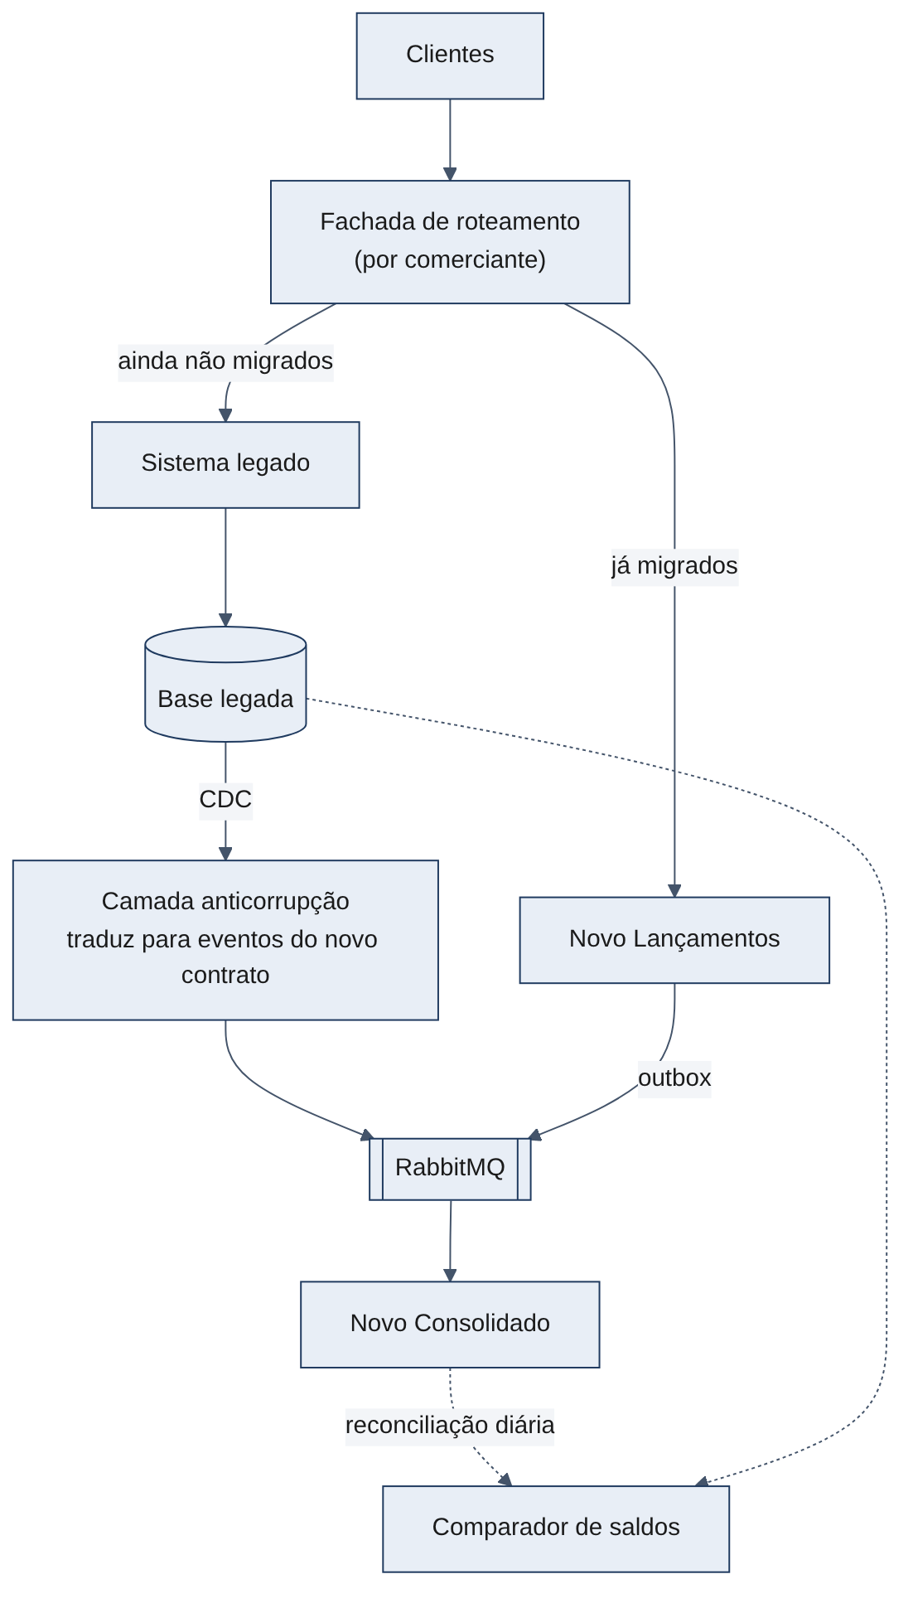
Figura 6. Convivência entre legado e nova arquitetura

Fases da migração
Fase | Atividades | Critério para avançar
0. Preparação | Mapear regras e dados, publicar a fachada sem alterar o destino | Tráfego passando pela fachada sem impacto
1. Carga e sombra | Fazer a carga histórica e alimentar o novo Consolidado por CDC | Reconciliação sem diferenças por período acordado
2. Consulta | Mover leituras de um grupo piloto para o novo Consolidado | Metas de latência e erro atendidas
3. Escrita | Migrar a escrita por comerciante para o novo Lançamentos | Piloto estável e plano de retorno testado
4. Desligamento | Concluir a migração, arquivar o legado e remover CDC e fachada | Todos os comerciantes migrados e dados arquivados

Cuidados
- Um único escritor: cada comerciante escreve em apenas um sistema por vez, evitando escrita dupla.
- Retorno: até o desligamento, os lançamentos novos também são replicados ao legado, para permitir o retorno.
- Camada anticorrupção: o modelo do legado não contamina o novo domínio.
- Idempotência: o eventId do CDC é derivado da chave do legado, evitando duplicidade em reprocessamentos.

11. Estimativa de custos
A estimativa é uma ordem de grandeza de US$ 1.450 por mês, com faixa de US$ 1.020 a US$ 1.890, para produção em São Paulo (sa-east-1), com preços sob demanda e sem descontos. As licenças não têm custo, pois todos os componentes escolhidos têm versão gratuita ou de código aberto. Suporte da AWS, ambientes de não produção, impostos e câmbio não estão incluídos.
Item | Dimensionamento | Mês | Base do cálculo
Computação: Lançamentos e Consolidado | 4 tarefas Fargate de 1 vCPU e 2 GB | US$ 216 | US$ 0,0494/h por tarefa, sem região indicada, × 1,5
Identidade: Keycloak | 2 tarefas Fargate de 1 vCPU e 2 GB | US$ 108 | Mesma base da computação
Banco de dados | 2 RDS PostgreSQL db.t4g.medium Multi-AZ | US$ 400 | US$ 100/mês em sa-east-1 por instância, × 2 para Multi-AZ
Armazenamento dos bancos | 50 GB por banco, em 2 zonas (200 GB) | US$ 30 | US$ 0,152/GB-mês, preço de EBS gp3 em sa-east-1 usado como aproximação
Mensageria | Amazon MQ RabbitMQ, 3 nós mq.m7g.medium | US$ 392 | US$ 261/mês em us-east-1 × 1,5
Cache | ElastiCache cache.t4g.small, 2 nós | US$ 56 | US$ 0,0256/h em us-east-1 × 1,5
Rede e borda | ALB, NAT, WAF e tráfego de saída | US$ 150 | Reserva estimada, não cotada
Observabilidade e segredos | Logs, métricas, traces, Secrets Manager e KMS | US$ 100 | Reserva estimada, não cotada
Total |  | US$ 1.453 | 730 horas por mês

Como ler o número. Nem todos os preços de São Paulo foram encontrados. O fator de 1,5 é uma premissa baseada na diferença citada para o Amazon MQ, e duas linhas são reservas. Antes de qualquer decisão, os valores devem ser recalculados na AWS Pricing Calculator, com o dimensionamento obtido nos testes de carga.

Alavancas de redução
- Usar Savings Plans e instâncias reservadas, caso a carga se mostre estável.
- Usar processadores ARM na computação, após validar o desempenho.
- Trocar o Amazon MQ por SQS/SNS, reduzindo uma das maiores linhas, ao custo da portabilidade (ADR-0003).
- Usar um provedor de identidade gerenciado, se o custo for menor que operar o Keycloak.
Fontes de preços, consultadas em 5 de novembro de 2026 e, em sua maioria, agregadores, não a tabela oficial da AWS: cloudpricecheck-com.pages.dev/aws/fargate-pricing (Fargate); bytebase.com/dbcost/rds/instance/db.t4g.medium.md (RDS); aws-pricing.com/sa-east-1.html (EBS); cloudburn.io/blog/amazon-mq-pricing (Amazon MQ); cloudprice.net/aws/elasticache?region=us-east-1 (ElastiCache).

12. Repositório e execução local
Repositório: [incluir o link público do GitHub].

Estrutura
fluxo-caixa/
├── README.md
├── docker-compose.yml
├── docs/
│ ├── 01-dominios-e-capacidades.md
│ ├── 02-requisitos.md
│ └── adr/
├── lancamentos-service/
├── consolidado-service/
├── load-tests/
└── observability/

Execução local
O README traz as instruções completas. A execução usa Docker; os testes exigem também Java 21 e Maven.
docker compose up -d --build
mvn verify
k6 run load-tests/consolidado-pico.js

13. Riscos e evoluções futuras

Riscos
Risco | Impacto | Mitigação
Saldo temporariamente desatualizado | Médio | Monitorar o atraso e mostrar a data da última atualização
Crescimento do outbox com broker fora do ar | Médio | Alerta por idade e limpeza dos publicados
Evento preso na DLQ deixar o saldo incorreto | Alto | Alerta imediato, reprocessamento e reconciliação
Invalidação frequente reduzir o acerto de cache | Baixo | Medir e agregar invalidações, se necessário
Soma do acumulado ficar lenta com histórico longo | Baixo | Criar fotografias mensais de saldo
Custo do broker gerenciado em volume baixo | Médio | Reavaliar SQS/SNS

Evoluções
- Reconstrução automatizada do consolidado por comerciante (RF07).
- Substituir o polling do outbox por CDC, se a latência ou o volume justificarem.
- Kafka, caso surjam novos consumidores e necessidade de replay.
- Novas capacidades, como previsão de fluxo de caixa, conciliação bancária e categorização de lançamentos.
- Infraestrutura como código, pipeline com implantação canário e testes de caos.

